Отчет по неделе детской книги
Неделя детской книги проходила
с 21марта по 26марта.

Прошла викторина «Восьмое чудо света» среди 6-7 классов.
Конкурс “Суперобложка”, где победителями стали
Хайбуллина Гузель из 2 В, Сабитова Регина из 5Г класса,Атангулов Рузиль из 3д класса.
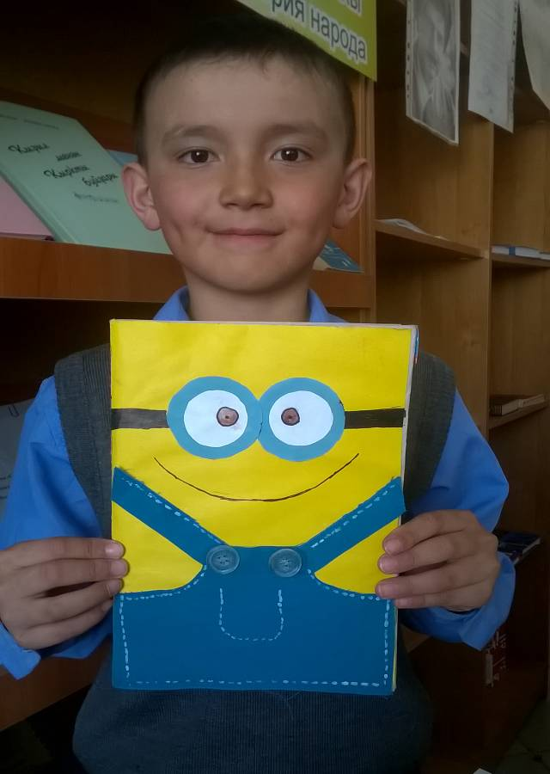

Оформление стенда к неделе детской книги.
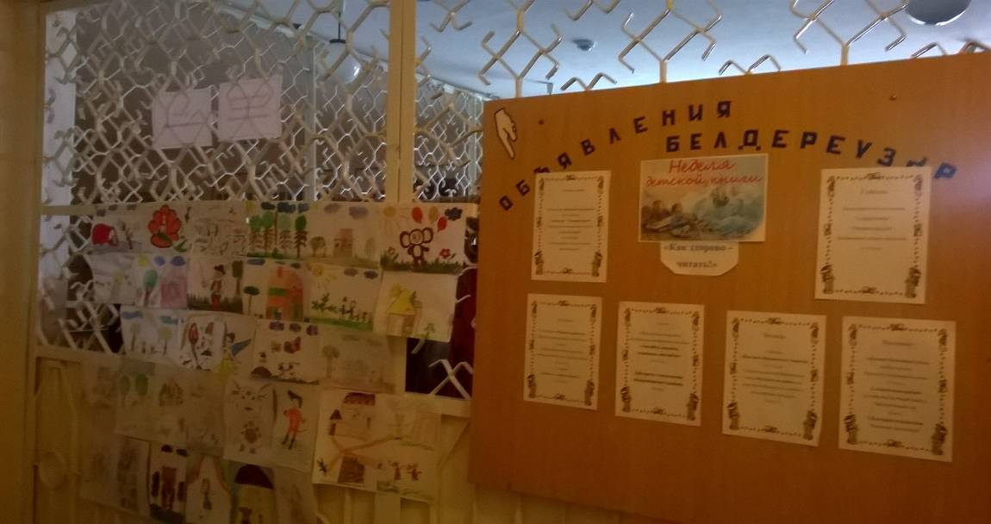

1. Конкурс «Читаем и рисуем». Проиллюстрировать любимую сказку. Ученики
1,2 классов нарисовали эпизоды любимых сказок.
2. Акция «Книге — новую жизнь!»Где 3В,2В классы вылечили больные книги. 7 Д класс оказались самыми трудолюбивыми и помогли привести в порядок библиотечные книги.

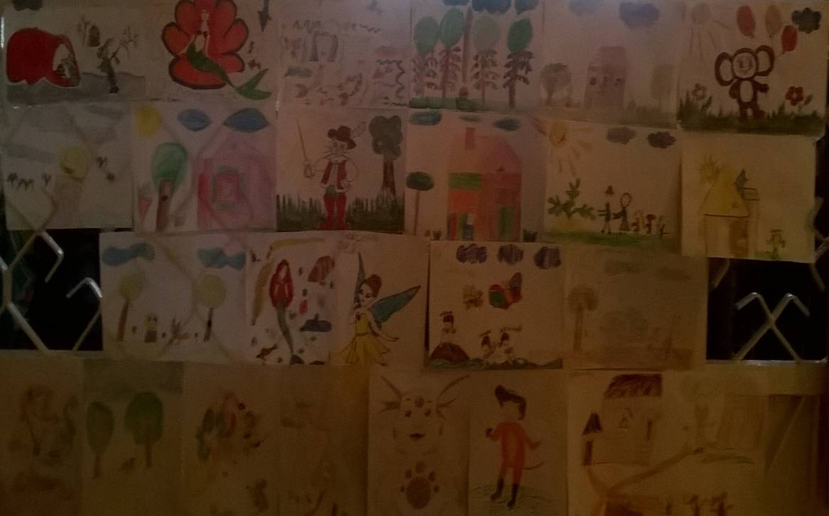

Музыкальная перемена. Книжно-иллюстративная выставка
«Читайте, читайте, страницы листайте!»
(1-11 классы).

(4-е классы)
Встреча с писателями Абзелиловского района.
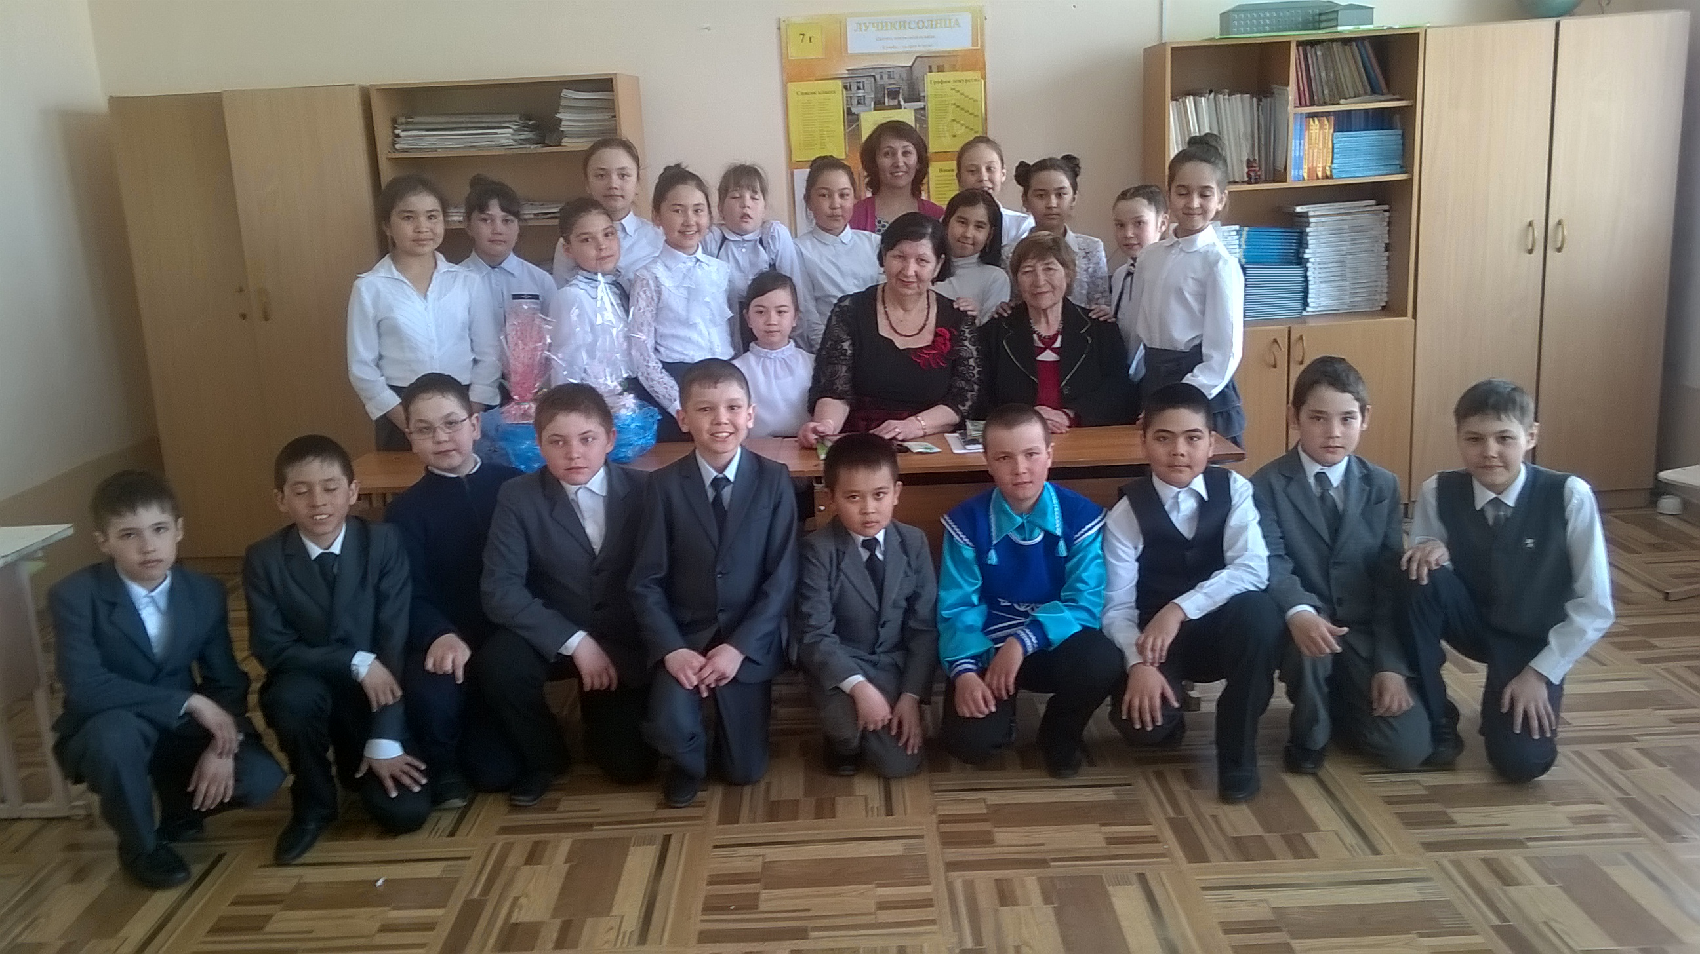

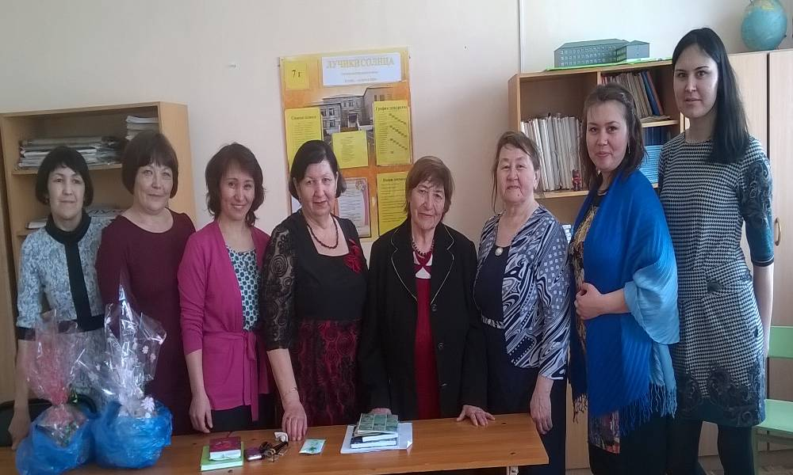

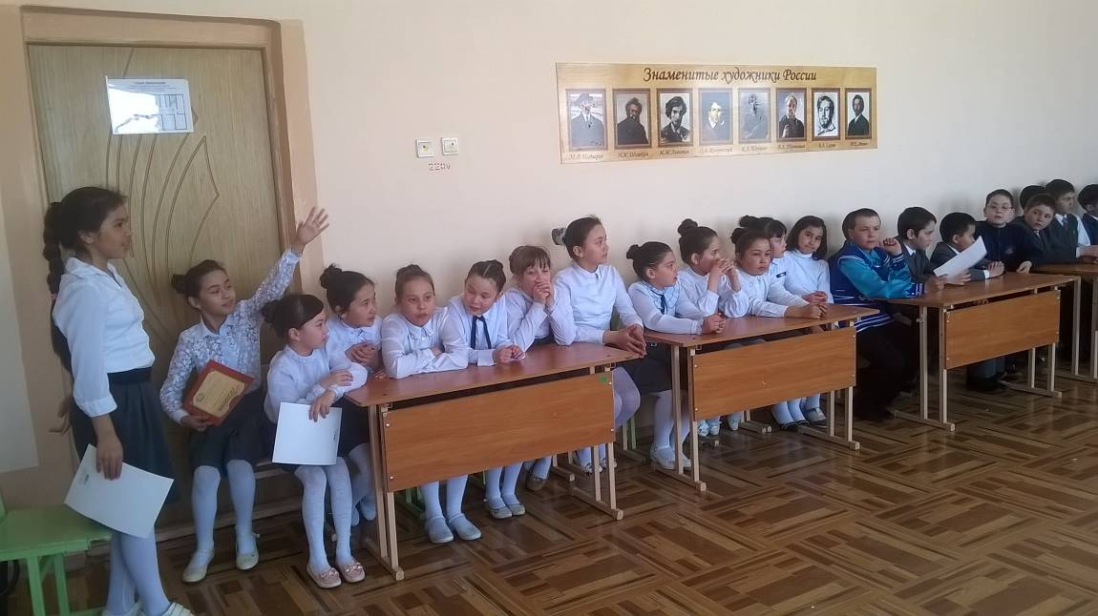

В гостях в гимназии были Айсылу Ягафарова и Зухра Усманова, поделились своим ярким и неповторимым творчеством созданным для детей.Параллель 4-х классов познакомились с самими писателями и рассказали стихи и сказки написанные им.

